[Western Blots惊现重复及作者之间存在利益冲突！宁夏回族自治区人民医院论文被撤稿](https://mp.weixin.qq.com/s?__biz=Mzk1NzgyODkzOQ==&mid=2247486623&idx=1&sn=b9a8187206b85d64d6ea0a805a7beed0)

[洞察学术](javascript:void(0);)2025-04-10 09:30:21澳大利亚

# 近日，一篇发表在International Immunopharmacology (2021)期刊上的标题为"The ERK/CREB/PTN/syndecan-3 pathway involves in heparin-mediated neuro-protection and neuro-regeneration against cerebral ischemia-reperfusion injury following cardiac arrest“ERK/CREB/PTN/syndecan-3通路参与肝素介导的神经保护和神经再生，防止心脏骤停后脑缺血再灌注损伤( doi: 10.1016/j.intimp.2021.107689)的研究论文被知名学者Hoya camphorifolia指出图 4C 中的两个蛋白质印迹图出现重复。该论文由来自宁夏医科大学；宁夏回族自治区人民医院麻醉科；宁夏麻醉临床医学研究中心的作者Wenxun Liu , Qingshan Ye , Wenhua Xi , Yan Li , Xiaohong Zhou , Yun Wang , Zhenhai Ye , Kerong Hai共同完成。

# 通讯作者：Kerong Ha ( 宁夏回族自治区人民医院麻醉科; 宁夏麻醉临床医学研究中心)

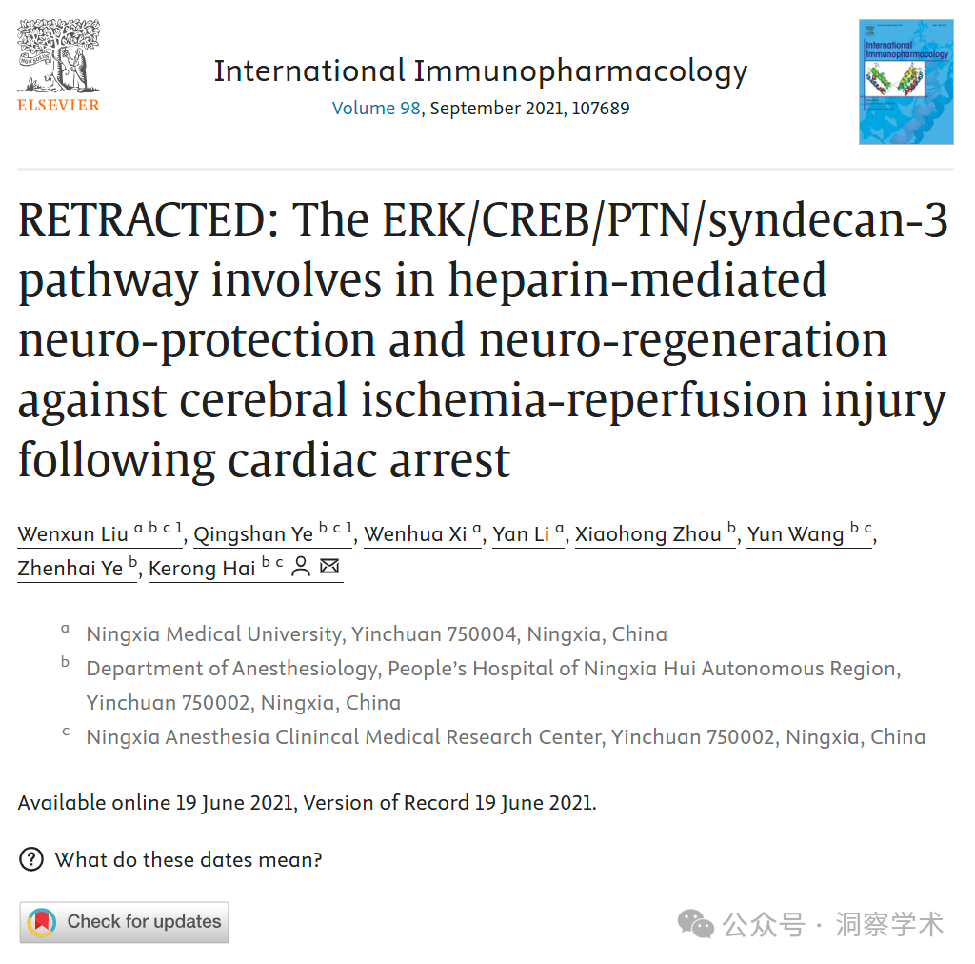

**2025年4月Hoya camphorifolia在pubpeer上发表评论：**

2025 年 4 月 9 日撤回。

“应主编的要求，这篇文章已被撤回。

通讯作者联系期刊，以作者之间存在利益冲突为由要求撤回该论文，但期刊未提供更多详细信息。此外，在调查此事时，发现图 4C 中的两个蛋白质印迹图出现重复。期刊再次联系作者，要求提供原始和未裁剪的印迹图，但未收到回复。主编对这项研究失去了信心，决定撤回。

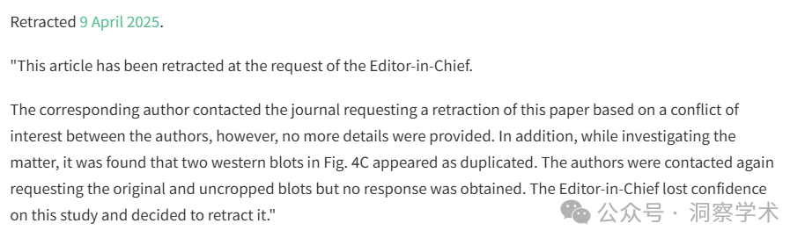

**2025年4月Hoya camphorifolia在pubpeer上提出质疑：**

是的，图 4C 中的两个带是重复的，但这不应该分散我们的注意力，因为我们担心这些带实际上都不是真实的。

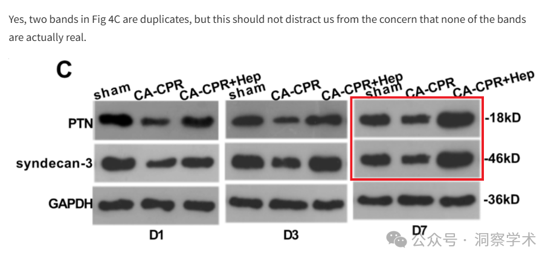

**2025年4月Hoya camphorifolia在pubpeer上提出质疑：**

资金支持 本研究得到国家自然科学基金（No. 81760339）、国家自然科学基金（No. 82060342）、宁夏自然科学基金（No. 2020AAC03331）和宁夏第四批青年人才支持计划（No. TJGC2019087）的支持。

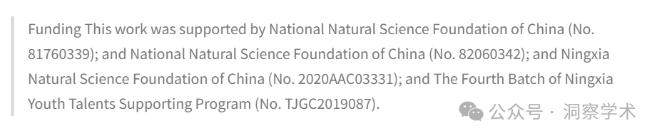

信息链接：

https://pubmed.ncbi.nlm.nih.gov/34153666/

https://www.sciencedirect.com/science/article/pii/S1567576921003258?via%3Dihub

https://pubpeer.com/publications/D21A4A204883B56928E827535FDEA1#0

免责声明：

本文所涉及的信息均来自公开的学术网站和相关资料，力求内容准确可靠，但无法对其完整性、真实性或时效性作出绝对保证，仅供学术参考。如发现内容存在问题或有纰漏之处，请及通过私信联系我们(QQ: 3926830335)，以便及时核实和修正。

[#宁夏回族自治区人民医院](https://mp.weixin.qq.com/mp/appmsgalbum?__biz=Mzk1NzgyODkzOQ==&action=getalbum&album_id=3936784923729821703#wechat_redirect)